令和５年度 優良建設工事等表彰
枚方土木事務所長表彰（令和5年10月27日 北河内府民センタービル３階 第４会議室）
部門 | 工事・業務名 | 受賞者 | 技術者表彰
業務  （建コン） | 主要地方道 茨木寝屋川線  淀川新橋 耐震補強設計業務委託 | セントラルコンサルタント株式会社 大阪支社 | 管理  技術者 | 小林 修
業務  （建コン） | 主要地方道 枚方富田林泉佐野線  (都市計画道路 梅が丘高柳線)  橋梁詳細設計委託 | セントラルコンサルタント株式会社 大阪支社 | ― | ―
業務  （建コン） | 都市計画道路 千里丘寝屋川線外  建設事業評価審議会資料作成等業務委託 | 株式会社オリエンタルコンサルタンツ 関西支社 | 管理  技術者 | 三好 克治
（注意）表彰対象は、令和4年4月1日から令和5年3月31日までに完了した建設工事及び測量･建設コンサルタント等の業務。

≪表彰写真≫
【全体写真】
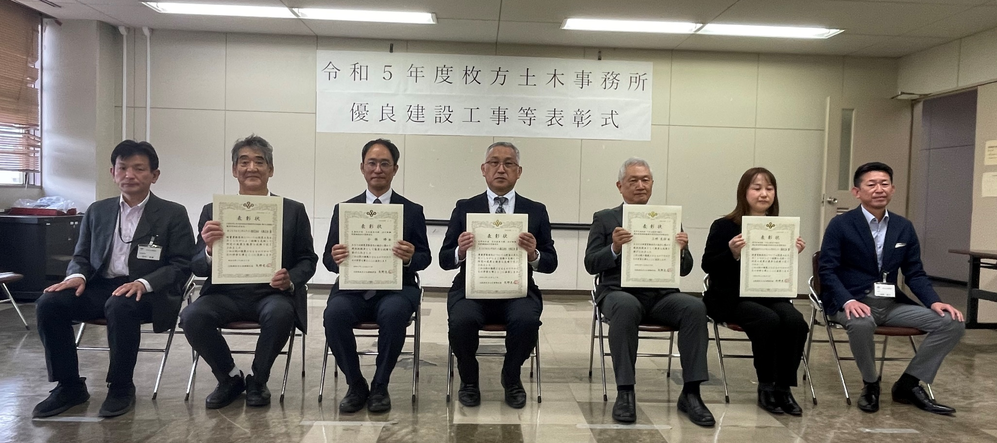

【各社個別写真】

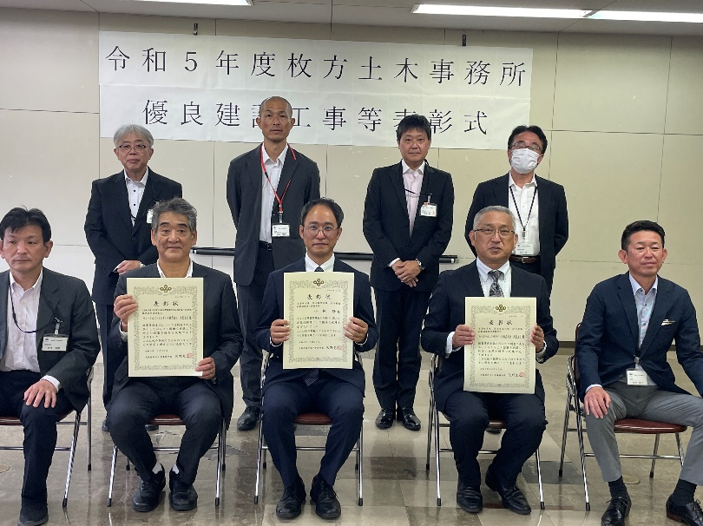
【業務：建設コンサルタント部門】
【セントラルコンサルタント株式会社 大阪支社】
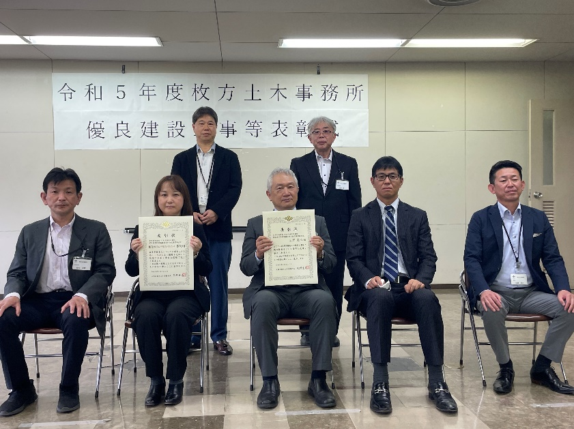
【業務：建設コンサルタント部門】
【株式会社オリエンタルコンサルタンツ 関西支社】

